VALSTYBINĖ MAISTO IR VETERINARIJOS TARNYBA

Tiekėjams 2025-06-20

ATSAKYMAS Į KLAUSIMĄ

Valstybinė maisto ir veterinarijos tarnyba vykdo mažos vertės skelbiamą apklausą „Plombos“ (Pirkimo Nr. 3276961, paskelbtas 2025-06-18) ir teikia atsakymą į gautą paklausimą:

Klausimas:
Gal galite vizualiai detalizuoti ar prisegti nuotrauką, paaiškinančią TS 1.4 punktą: "1.4. Plombos rakinimo mechanizmo viena pusė (neskirta uodegėlei užrakinti) privalo būti aklinai uždaryta; ".

Atsakymas:
plombos galvutė privalo būti aklinai uždaryta, 2 nuotraukos žemiau:

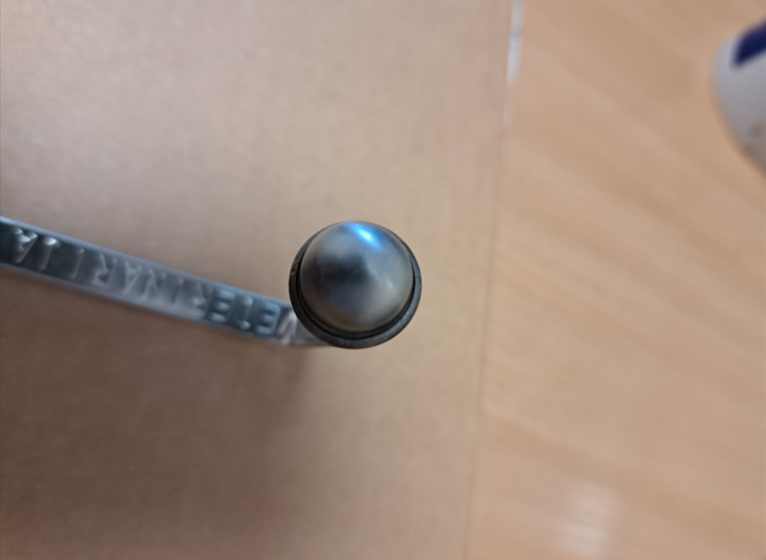

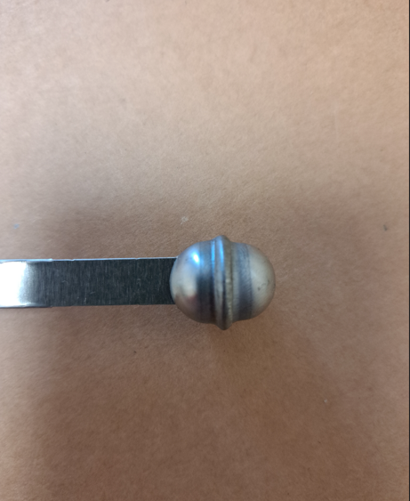

Pirkimo organizatorius

